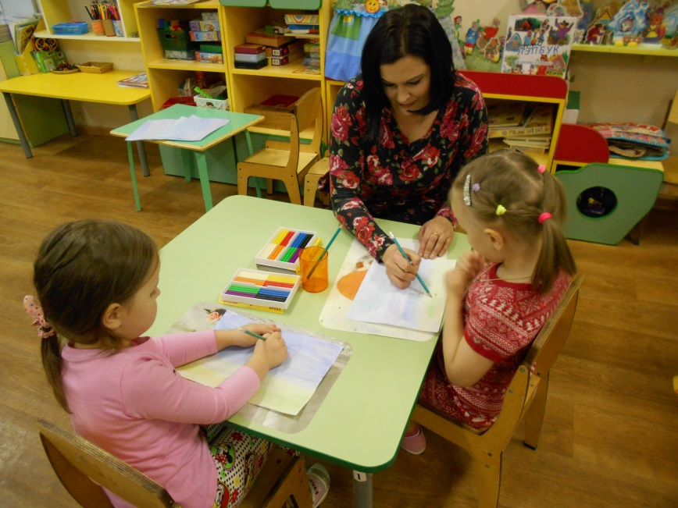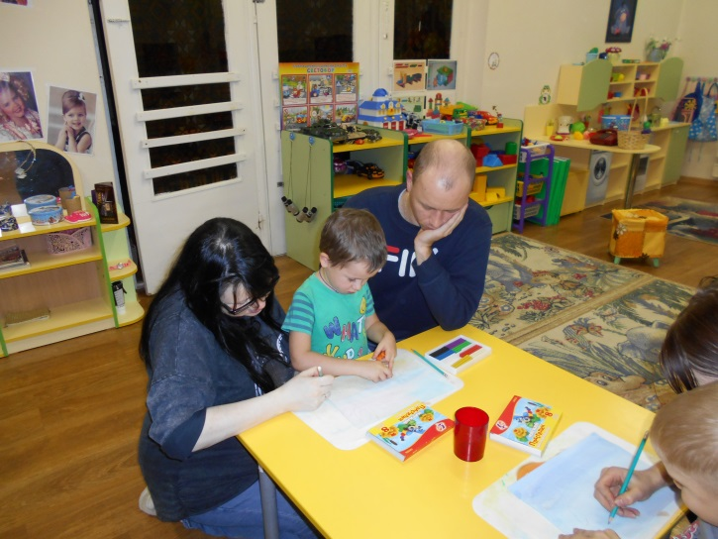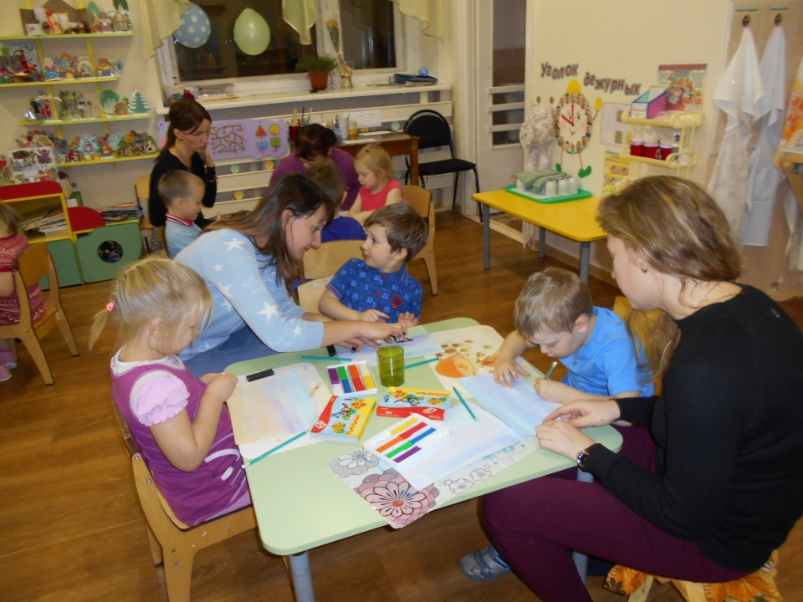

**ОТКРЫТОЕ ЗАНЯТИЕ ДЛЯ РОДИТЕЛЕЙ «ПЛАСТИЛИНОГРАФИЯ «ОСЕННИЙ ПЕЙЗАЖ»**

